Kl. V
Data: 03.06.2020 r. /środa/

Temat: Opisujemy cechy charakterystyczne prostopadłościanów i sześcianów.

/proszę abyście ten temat zapisali do zeszytu/

Dalsze tematy o liczbach ujemnych i całkowitych zrealizujemy w klasie szóstej, te tematy oznaczone są klepsydrą, która informuje, że w klasie piątej są one nadobowiązkowe /informacja na str.8 w podręczniku/

PROSTOPADŁOŚCIANY I SZEŚCIANY

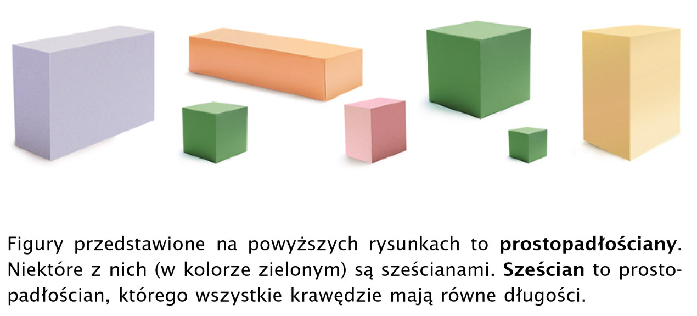
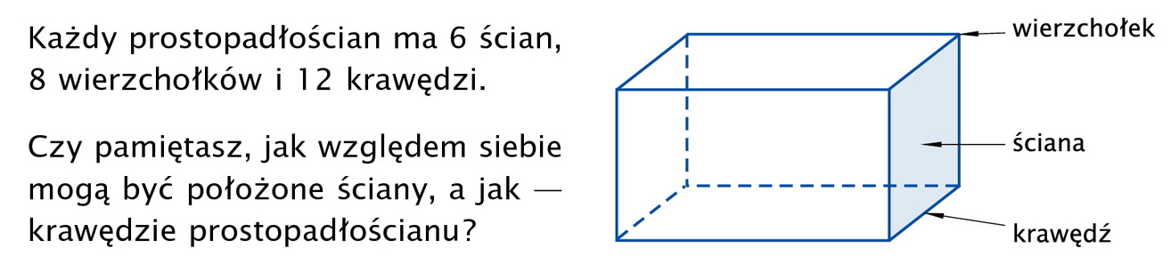
Przerysuj prostopadłościan wraz z opisami do zeszytu
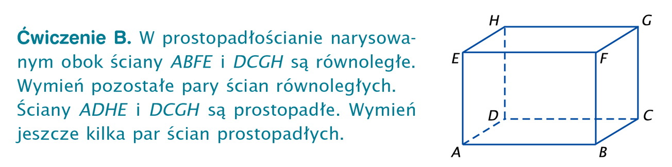
Wykonaj to ćwiczenie w zeszycie

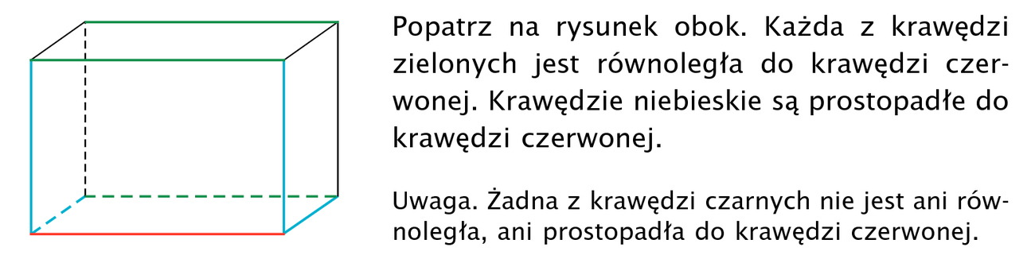

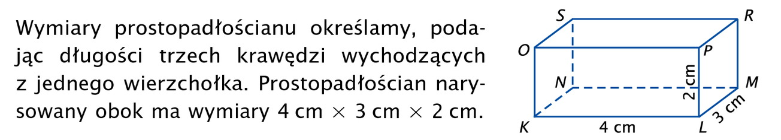

Wykonajcie zadania w ćwiczeniówce str. 113.

Proszę na maila zdjęcia zadań
Miłej pracy! D. Misztal- Strzała

